PŘÍLOHA Č. 3
k obecně závazné vyhlášce města Klecany,
Požárnímu řádu města Klecany

Typ zdroje  požární vody | Název | Kapacita | Čerpací stanoviště | Využitelnost
Přirozené | řeka Vltava | bez omezení | přívoz Klecánky  50.1660850N, 14.4046258E | celoroční
Přirozené | mokřad Klecany | bez omezení | příjezdová cesta  50.1738622N, 14.4246511E | celoroční
Přirozené | Přemyšlenský rybník | bez omezení | na hrázi  50.1689353N, 14.4280683E | celoroční
Umělé | hydrantová síť  Klecany | bez omezení | ulice Topolová  50.1786186N, 14.4199789E | celoroční
Umělé | hydrant mokřad Klecany | bez omezení | příjezdová cesta  50.1740633N, 14.4244206E | celoroční
Umělé | hydrant u ČOV Klecany | cca 18 m³ | příjezdová cesta  50.1731803N, 14.4076083E | celoroční
Umělé | retenční nádrž  P3 Park | cca 150 m³ | Areál P3 Park  50.1828114N, 14.4417717E | celoroční
Přehled zdrojů požární vody

Legenda:

hydrantové odběrné místo požární vody - primární

hydrantové odběrné místo požární vody - sekundární

Přehled zdrojů požární vody - grafická část I.

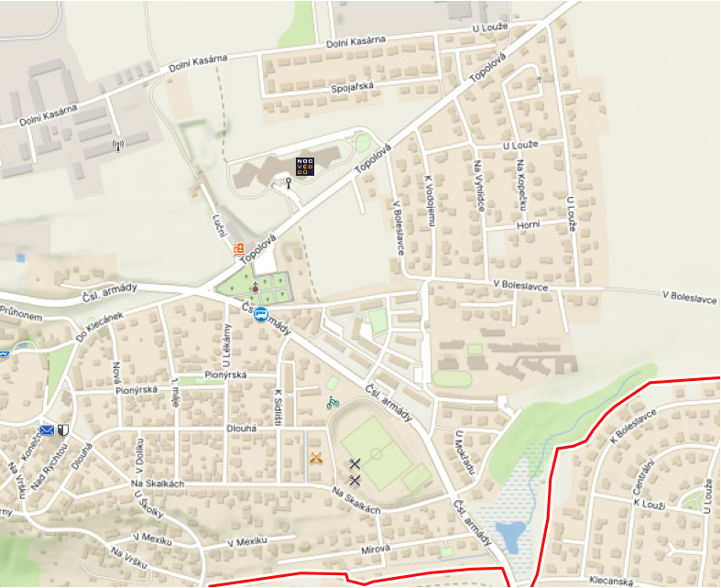

Přehled zdrojů požární vody - grafická část II.

